LaTeXSnipper Word VSTO 图片模式验收样例
以下对象由 WordAdapter 的 image 存储模式实际插入；覆盖行内、展示、展示编号三种插入方式。

arrow-in-superscript · 行内:
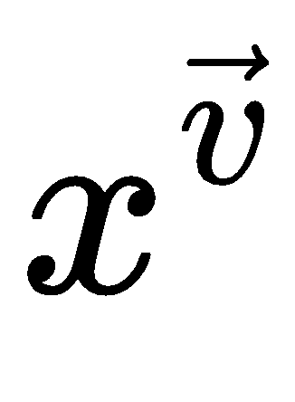

arrow-in-superscript · 展示:


arrow-in-superscript · 展示编号:
 (1)

operator-limit-function-to-one · 行内:
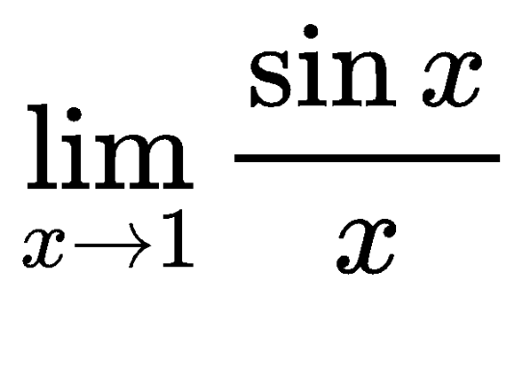

operator-limit-function-to-one · 展示:


operator-limit-function-to-one · 展示编号:
 (2)

piecewise-cases · 行内:
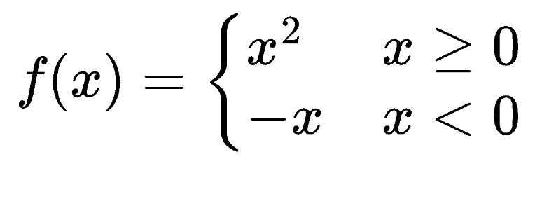

piecewise-cases · 展示:


piecewise-cases · 展示编号:
 (3)

integral-sum · 行内:
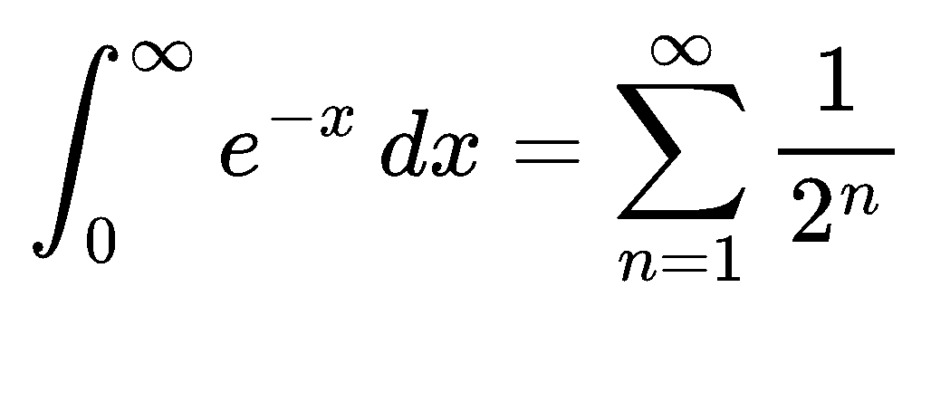

integral-sum · 展示:


integral-sum · 展示编号:
 (4)

